令和５年度全国中学校体育大会
第4４回全国中学校スケート大会

フィギュア競技 注意事項

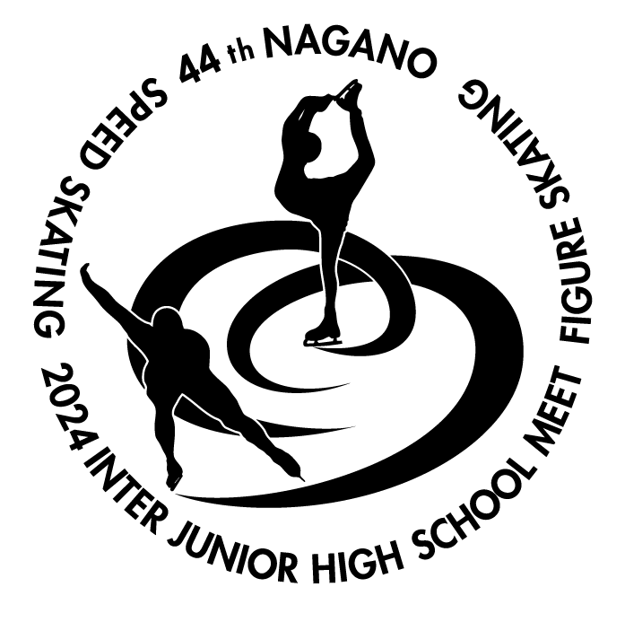

Ⅰ 競技全般的事項

1 公式練習・競技日程
- 全体スケジュールについては、大会公式ホームページに掲載しています。
※スマートフォンの場合は、右記のQRコードよりアクセスいただき、
トップページ右上の青い（メニュー）ボタンから、「スケジュール」を
選択してご確認ください。
https://www.skate-n.jp/

- 競技スケジュールについては、日本スケート連盟リザルトサイトにも掲載いたします。
https://www.jsfresults.com/National/2023-2024/fs_j/index.htm

※ 競技日程は、繰り上がる場合等変更もありますので、進行には十分注意してください。

2 試合
・ 1グループは原則として最大6名とします。ただし、技術代表及びレフェリーの判断によ
り7名または8名の場合もあります。
・ ウォームアップ時間は1グループ6分です。
・ 最大3グループごとに整氷します。

3 競技記録（リザルト）等
・ 滑走順、競技結果及び諸連絡等は、大会公式ホームページに掲載します。
※スマートフォンの場合は、右記のQRコードよりアクセスいただき、
トップページ右上の青い（メニュー）ボタンから、「競技結果」を選択
してご確認ください。
https://www.skate-n.jp/

・ ジャッジスコア表は、配布しません。日本スケート連盟リザルトサイトでご確認お願いします。
https://www.jsfresults.com/National/2023-2024/fs_j/index.htm

4 滑走順抽選（フリースケーティング）
・ ショートプログラム成績のリバースになります。
・ FSの音源（CD）はフリー公式練習時に音楽係に提出ください。
・ 音源（CD）は各選手演技終了後に音楽係が返却しますので、自分の物であることを
確認し、受領のサインをしてお受け取りください。
5 エキシビション（模範演技）
・ 2月６日（火）全競技日程終了後14時55分（予定）、各種目（男子・女子）上位3名
によるエキシビションを行います。

6 その他
・ リンク内への花束の投げ入れは禁止しています。

Ⅱ 表彰式・閉会式
・ 2月６日（火）エキシビション終了10分後を目途に、リンク内で表彰式・閉会式を行い
ます。
・ 各種目（男子・女子）1位から8位までを表彰します。入賞された選手は開始予定5分前までにコスチューム、スケート靴でリンクサイドに集合してください。

Ⅲ 宿泊・弁当・輸送 ※ 宿泊・輸送・弁当取扱要項参照

1 食事
・ 宿舎での食事時間は、宿舎に確認の上、競技に支障のないようにしてください。

2 弁当
・ 注文した弁当数に変更がある場合は、利用日前日の15時までに以下へ連絡してください。
＜（株）日本旅行長野支店 skate_nagano@nta.co.jp＞
また、大会期間中の連絡は大会会場の『日本旅行専用デスク』のみとさせていただきます。
・ 弁当のお渡しは、ビッグハット1階正面入口内の日本旅行案内デスクになります。
引渡し時間：【昼食】 11:15～14:00 ／【夕食】 17:30～20:00
- 弁当ガラは、会場内指定箇所までお戻しください。
回収時間：【昼食】 15:00 まで ／【夕食】お食事終了次第

3 駐車場
・ ビッグハット正面階段下の駐車場をご利用ください。また、夜間の駐車（留置き）はでき
ません。（降雪時の除雪の支障になるため）
※ ２月５日（月）及び６日（火）は、多くの地元小・中学生が観戦に来るため、正面階段下の駐車場南半分を観戦バスの専用にします。駐車できない場合は水野美術館横の臨時駐車場をご利用願います。

Ⅳ 写真・ビデオ撮影
1 写真・ビデオ撮影について
競技中は、選手の肖像権及び他の観客への迷惑防止のため、事前に許可を受けた報道関係
者・業者以外の一般の観客等のカメラ付携帯電話を含む写真及びビデオ撮影を禁止させてい
ただきます。

2 親族、監督等の写真・ビデオ撮影について
親族等が試合中の撮影を希望する場合は、2階観客席の指定する場所で撮影を認めます。
事前にビッグハット2階のインフォメーションコーナーで手続きの上、許可証を着用してく
ださい。なお競技中のフラッシュ撮影及び指定の撮影場所以外の客席での撮影は禁止させてい
ただきます。

３ 表彰式の写真・ビデオ撮影について
入賞選手の関係者については、１階リンクサイドでの撮影を認めます。事前にビッグハット２
階のインフォメーションコーナーで手続きの上、１階の選手受付付近の特別許可証発行場所へ
お越しください。発行場所にて特別許可カードを発行しますので、リンクサイドの特別許可エ
リア入場前に必ず着用してください。

Ⅴ その他
・開場（ビッグハット1階選手・監督・コーチ出入口）は、公式練習又は試合開始1時間前を
原則とします。
・IDカード（選手・監督・コーチ）は、大会期間中は必ず着用してください。IDカードがない
場合は、会場（規制エリア）内に入れません。
・会場内は安全面運営面からゾーンコントロール（場内エリア規制）を行います。競技役員席や
立入禁止区域に入らないでください。
・貴重品は各自の責任で管理してください。
・能登半島地震災害により被害を受けられた方々を支援するため、２階のインフォメーションコー
ナーにて募金の受付を行います。

「Ｊアラート」「緊急地震速報」発令時の対処・避難について

全国中学校スケート大会長野市実行委員会

Ｊアラート・緊急地震速報が発令された場合は、下記のように対処し、避難が必要な時は避難指示を出す。

発令時
- 競技責任者（スピードスケート競技においてはレフェリー、フィギュアスケート競技においては競技委員長）の指示により、競技等生徒たちの動きを止める。
- 会場内外の役員、観客等にも自席での待機を求める。
- 避難が必要になった時は、実行委員会で誘導することを伝える。
- 競技再開の判断は、（公財）日本中学校体育連盟、（公財）日本スケート連盟、長野市実行委員会が協議して決定する。

＜競技の続行が可能＞
・選手のウォーミングアップ等の準備に十分配慮したタイムテーブルを競技責任者と運営本部で作り直し、直ちに選手・監督に伝える。
（スピード競技）
・中断したレースの再レースに関しては、「日本スケート連盟規則集第２６２条４項“必要な休息時間”」を参考にして、競技責任者から再レースの時間を選手・監督に伝える。
（フィギュア競技）
・中断が１０分を超えて続いた場合、ISU規定５１５条２項により２回目のウォーミングアップが与えられる

＜競技の続行が不可能＞
・その後の対応を、運営本部と競技責任者で協議し伝える。

競技会場が停電の場合は上記を準用する。
避難を必要とする場合の避難経路は別図のとおりとする。

（別図）

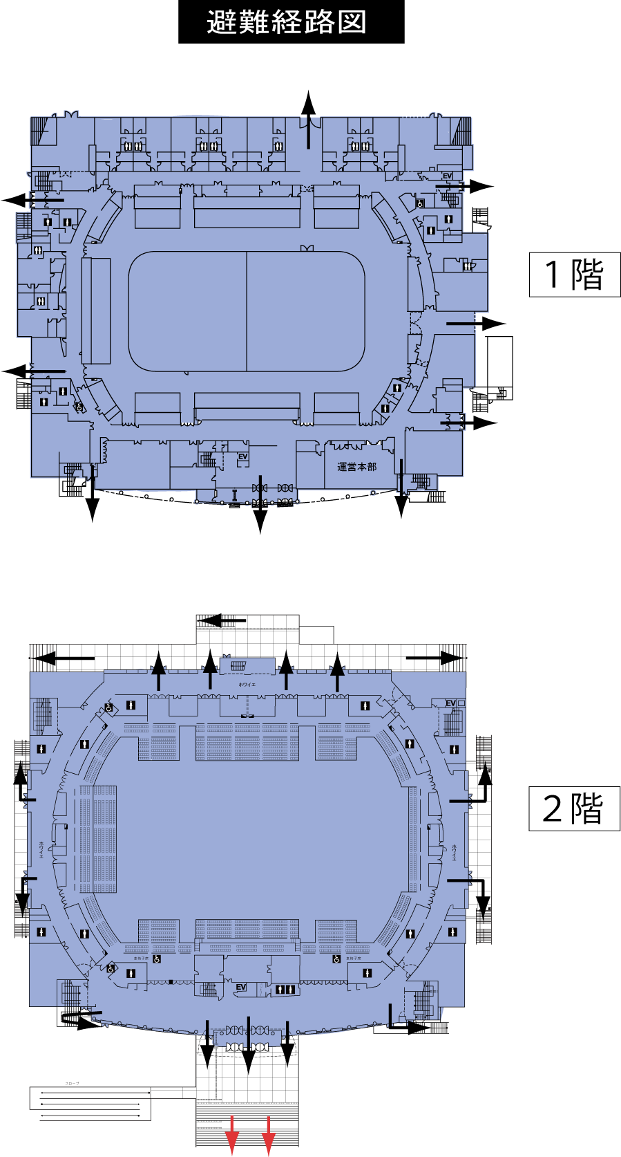

テレビ放送等のご案内

第44回全国中学校スケート大会のテレビ放送・動画配信について
今大会は、以下の放送局等で放送及び動画配信を予定しています。

Ｊ-sports ：スカパーやケーブルテレビで視聴可能な有料専門チャンネル

フィギュアスケートの部
＜J SPORTS 4＞
2/19 (月) 11:00～17:00 女子 ショートプログラムＡ
2/20 (火) 11:00～17:00 女子 ショートプログラムＢ
2/21 (水) 11:00～15:00 男子 ショートプログラム
2/22 (木) 11:20～14:20 男子 フリースケーティング
2/22 (木) 14:20～17:20 女子 フリースケーティング
※再放送
2/26 (月) 6:00～10:00 男子 ショートプログラム
2/27 (月) 6:00～12:00 女子 ショートプログラムＡ
2/28 (水) 6:00～12:00 女子 ショートプログラムＢ
2/29 (木) 7:00～10:00 男子 フリースケーティング
2/29 (木) 10:00～13:00 女子 フリースケーティング

スピードスケートの部
＜J SPORTS 4＞
2/22 (木) 10:20～11:20 スピード競技

長野放送（ＮＢＳ） ：長野県を放送対象地域とした放送局

スピードスケートの部・フィギュアスケートの部
長野放送（ＮＢＳ）において大会の模様を放送
2/25(日) 14:00～14:55 「第44回全中スケート大会」特別番組

全国中学校スケート大会長野市実行委員会事務局
〒380‐8512 長野県長野市大字鶴賀緑町1613番地
（長野市文化ｽﾎﾟｰﾂ振興部ｽﾎﾟｰﾂ課内）

TEL：026（224）5083 FAX：026（224）7351
大会HP https://www.skate-n.jp/
Eﾒｰﾙｱﾄﾞﾚｽ skating-nagano@nifty.com

